Приложение 1
к приказу от 14.12.2021 № 410/1

государственное бюджетное общеобразовательное учреждение
Ненецкого автономного округа
«Средняя школа № 3»
(ГБОУ НАО «СШ № 3»)
____________________________________________________________________

СОГЛАСОВАНО УТВЕРЖДАЮ
на педагогическом совете Директор ГБОУ НАО «СШ № 3»
протокол № 8 от 14.12.2021 г. приказ № 410/1 от 14.12.2021 г.
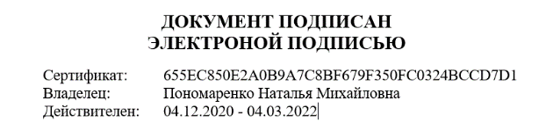
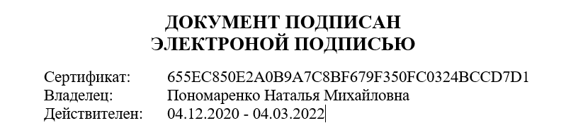

Положение

о родительском контроле организации горячего питания обучающихся

в ГБОУ НАО «СШ № 3»

- Общие положения

1.1. Положение о родительском контроле организации и качества питания обучающихся разработано на основании:

- Федерального закона «Об образовании в Российской Федерации» от 29.12.2012г. № 273-ФЗ;

- Методических рекомендаций МР 2.4.0180-20 Роспотребнадзора Российской Федерации «Родительский контроль за организацией горячего питания детей в общеобразовательных организациях» от 18.05.2020г.

1.2. Организация родительского контроля организации и качества питания обучающихся может осуществляться в форме анкетирования родителей и детей и участии в работе общешкольной комиссии.

1.2.1. Комиссия по контролю за организацией питания обучающихся осуществляет свою деятельность в соответствии с законами и иными нормативными актами Российской Федерации, Уставом школы.

1.2.2. Комиссия по контролю за организацией питания обучающихся является постояннодействующим органом самоуправления для рассмотрения основных вопросов, связанных с организацией питания школьников.

1.2.3. В состав комиссии по контролю за организацией питания обучающихся входят представители администрации школы, члены Родительского комитета школы, педагоги. Обязательным требованием является участие в ней назначенного директором школы ответственного за организацию питания обучающихся.

1.2.4. Деятельность членов комиссии по контролю за организацией питания обучающихся основывается на принципах добровольности участия в его работе, коллегиальности принятия решений, гласности.

- Задачи комиссии по контролю за организацией питания обучающихся

2.1. Задачами комиссии по контролю за организацией питания обучающихся являются:

- обеспечение приоритетности защиты жизни и здоровья детей;

- соответствие энергетической ценности и химического состава рационов физиологическим потребностям и энергозатратам;

- обеспечение максимально разнообразного здорового питания и наличие в ежедневном рационе пищевых продуктов со сниженным содержанием насыщенных жиров, простых сахаров и поваренной соли, пищевых продуктов, обогащенных витаминами, пищевыми волокнами и биологически активными веществами;

- обеспечение соблюдения санитарно-эпидемиологических требований на всех этапах обращения пищевых продуктов (готовых блюд);

- исключение использования фальсифицированных пищевых продуктов, применение технологической и кулинарной обработки пищевых продуктов, обеспечивающих сохранность их исходной пищевой ценности.

- Функции комиссии по контролю организации питания учащихся

3.1. Комиссия по контролю организации питания обучающихся обеспечивает участие в следующих процедурах:

  - общественная экспертиза питания обучающихся;

  - контроль за качеством и количеством приготовленной согласно меню пищи;

- изучение мнения обучающихся и их родителей (законных представителей) по организации и улучшению качества питания;

- участие в разработке предложений и рекомендаций по улучшению качества питания обучающихся.

4. Права и ответственность комиссии по контролю организации питания учащихся

Для осуществления возложенных функций комиссии предоставлены следующие права:
4.1. контролировать в школе организацию и качество питания обучающихся;

4.2. получать от зав. производством столовой информацию по организации питания, качеству приготовляемых блюд и соблюдению санитарно-гигиенических норм;

4.3. заслушивать на своих заседаниях зав. производством столовой по обеспечению качественного питания обучающихся;

4.4. проводить проверку работы школьной столовой не в полном составе, но в присутствии не менее трёх человек на момент проверки;

4.5. изменить график проверки, если причина объективна;

4.6. вносить предложения по улучшению качества питания обучающихся;

4.7. состав и порядок работы комиссии доводится до сведения работников школьной столовой, педагогического коллектива, обучающихся и родителей.

- Организация деятельности комиссии по контролю организации питания учащихся

5.1. Комиссия формируется на основании приказа директора школы. Полномочия комиссии начинаются с момента подписания соответствующего приказа.

5.2. Комиссия выбирает председателя.

5.3. Комиссия составляет план-график контроля по организации качественного питания школьников.
5.4. О результатах работы комиссия информирует администрацию школы и родительские комитеты.

5.5. Один раз в четверть комиссия знакомит с результатами деятельности директора школы и один раз в полугодие Совет школы.

5.6. По итогам учебного года комиссия готовит аналитическую справку для отчёта по самообследованию образовательной организации.

5.7. Заседание комиссии проводятся по мере необходимости, но не реже одного раза

- четверть и считаются правомочными, если на них присутствует не менее 2/3 ее членов.

5.8. Решение комиссии принимаются большинством голосов из числа присутствующих членов путём открытого голосования и оформляются актом.

- Ответственность членов Комиссии

6.1. Члены Комиссии несут персональную ответственность за невыполнение или ненадлежащее исполнение возложенных на них обязанностей;

6.2. Комиссия несет ответственность за необъективную оценку по организации питания и качества предоставляемых услуг.

- Документация комиссии по контролю организации питания учащихся.

7.1. Заседания комиссии оформляются протоколом. Протоколы подписываются председателем.

7.2. Журнал протоколов заседания комиссии хранится у директора школы.

